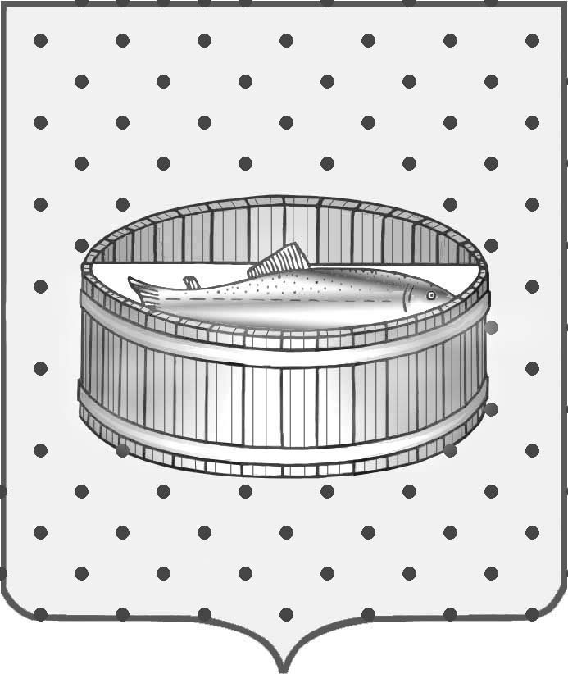
Ленинградская область
Лужский муниципальный район
совет депутатов Лужского городского поселения

РЕШЕНИЕ

30 мая 2012 г. № 258

О внесении изменений в решение Совета депутатов Лужского городского поселения от 31.01.2011г. № 166 «Об установлении размера платы за жилищно-коммунальные услуги для населения с 03.02.2011г.»
В соответствии с Жилищным кодексом РФ, федеральным законом от 06.10.2003г. №131-ФЗ «Об общих принципах организации местного самоуправления в Российской Федерации» (с изменениями), на основании протокола тарифной комиссии от 22.05.2012г. № 2, совет депутатов Лужского городского поселения РЕШИЛ:
1. Внести в решение совета депутатов Лужского городского поселения от 31.01.2011 № 166 «Об установлении размера платы за жилищно-коммунальные услуги для населения с 03.02.2011г.» следующие изменения:
1.1. Приложение № 1, изложить в новой редакции согласно приложению к настоящему Решению.
1.2. Пункт 1.4. Решения изложить в следующей редакции «Размер платы за вывоз жидких нечистот от не канализованного жилищного фонда для нанимателей жилых помещений муниципального жилищного фонда, а также собственников жилых помещений, не принявших решение о выборе способа управления многоквартирным домом в размере 33,62 руб. с человека в месяц».
1.3. Пункты 1.5., 1.6., 1.7., 1.8. Решения считать утратившими силу.
2. Настоящее решение вступает в силу после опубликования в газете «Лужская правда».
3. Контроль за выполнением данного решения возложить на заместителя главы администрации Лужского городского поселения – Богданова С.Д.

Глава Лужского городского поселения,
исполняющий полномочия председателя
совета депутатов С.Э. Самородов

Приложение № 1
утверждено решением
Совета депутатов
МО «Лужское городское поселение»
от 31 января 2011 года № 166
в редакции решения
от 30 мая 2012 года № 258

РАЗМЕР ПЛАТЫ
за содержание и текущий ремонт жилого помещения
в многоквартирных домах
 |  | Отдельные квартиры  за 1 кв. м  общей площади, руб. | Коммунальные квартиры  за 1 кв. м  жилой площади, руб.
1 | 2 | 3 | 4
1 | ** Капитальные дома (3 и более этажей) со всеми удобствам, без лифта и без мусоропровода –  К-1,0 | 13,38 | 18,73
 | в том числе:  - содержание общего имущества многоквартирного дома  - содержание лестничных клеток  - содержание придомовой территории  - текущий ремонт общего имущества  - вывоз твердых бытовых отходов | 1,92  2,04  2,10  4,36  2,96 | 2,69  2,86  2,94  6,10  4,14
2 | *Капитальные дома -  одно- двухэтажные | 11,34 | 15,87
 | в том числе:  - содержание общего имущества многоквартирного дома  - содержание придомовой территории  - текущий ремонт общего имущества  - вывоз твердых бытовых отходов | 1,92  2,10  4,36  2,96 | 2,69  2,94  6,10  4,14
* Примечание: при расчете оплаты за содержание и текущий ремонт жилого помещения в домах с разным уровнем благоустройства применять поправочные коэффициенты:
- капитальные дома с лифтом - К-1,15
- капитальные дома с мусоропроводом - К-1,10
- капитальные дома с лифтом и мусоропроводом - К-1,25
- капитальные дома без одного из других видов удобств (отопление, водоснабжение, водоотведение)- К-0,9
- в домах с пониженной капитальностью при наличии несущих деревянных перекрытий и стен - К-0,65
- ветхие дома с износом более 60% - для деревянных и более 70% - для кирпичных и каменных - К-0,3.

